P R E S S E M I T T E I L U N G

Zur Sommersonnenwende veranstaltet PI zwei
internationale PROFINET Webinare!

Karlsruhe, 15. Juni 2023: PROFINET ist der offene, herstellerunabhängige Industrial Ethernet Standard für die Fertigungs- und Prozessautomatisierung. Mit seiner skalierbaren Kommunikation bietet er höchste Performance und Flexibilität und erfüllt alle Anforderungen für den Einsatz von Ethernet in der industriellen Automatisierung.

Um die Hersteller bei der Entwicklung von PROFINET-Geräten und ihrer -Produktpalette zu unterstützen und die Implementierung für alle Unternehmen einfach und effizient zu gestalten, bietet PI (PROFIBUS & PROFINET International) zur Sommersonnenwende gleich zwei englischsprachige PROFINET Webinare an:

- International PROFINET Certification Webinar am 20. Juni 2023

- International PROFINET Technology Webinar am 21. Juni 2023

Um allen Interessenten, unabhängig von der jeweiligen Zeitzone, die Teilnahme zu ermöglichen, werden für beide Webinare zwei inhaltsgleiche Session zu unterschiedlichen Uhrzeiten angeboten.

Das internationale PROFINET Certification Webinar richtet sich insbesondere an die PROFINET Community, an die Entwickler und Systemtester in den Firmen, aber auch an Interessierte aus den bestehenden PI-Prüflaboren und Test Centern.
Das Webinar bietet einen Überblick über den Zertifizierungsprozess und erläutert detailliert das PROFINET Testsystem ART ein. Die Teilnehmer können sich zudem auf eine Live-Demo freuen.

Das PROFINET Technology Webinar vermittelt, welche Funktionen PROFINET bietet und wie diese durch den Gerätehersteller implementiert werden können. Dabei wird auf die Darstellung der jeweiligen Sichten von Anwendern und Geräteentwicklern sowie auf die Grundlagen der PROFINET-Technologie eingegangen. Die Vorträge des Webinars richten sich an alle Entwickler von PROFINET-Geräten sowie an alle Interessierten, insbesondere Gerätehersteller, Anbieter und Produktmanager.

Die Teilnahme an den Webinaren ist kostenlos.
Weitere Informationen zum internationalen PROFINET Certification Webinar am 20. Juni 2023, die Registrierung und die Agenda finden Sie unter:
https://www.profibus.com/trainingevents/pn-certification-webinar-2023-june

Weitere Informationen zum internationalen PROFINET Technology Webinar am 21. Juni 2023, die Registrierung und die Agenda finden Sie unter:
https://www.profibus.com/trainingevents/international-pn-webinar-june-2023

***
Grafik: PROFINET ist das führende standardisierte Ethernet-Protokoll. Ein kostenloses Webinar vermittelt detaillierte Informationen.
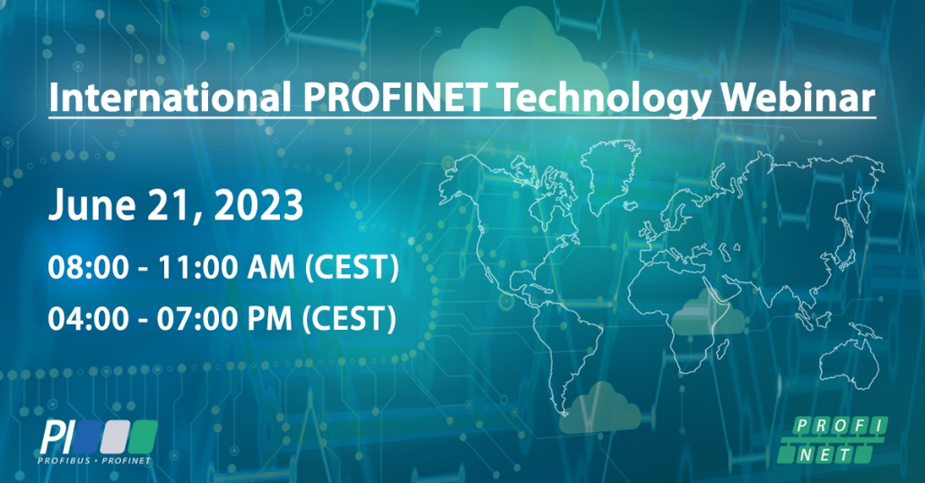

Grafik: Freuen Sie sich neben einem Austausch der Erfahrungen mit Zertifizierungsexperten aus verschiedenen Firmen auch auf unsere spannenden Inhalte.
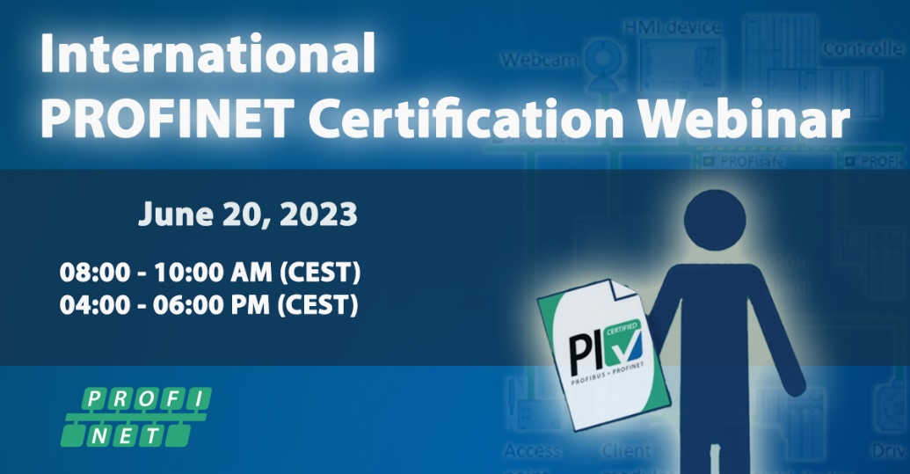
Pressekontakt:
PI (PROFIBUS & PROFINET International)
PROFIBUS Nutzerorganisation e. V.
Barbara Weber

Haid-und-Neu-Str. 7

D-76131 Karlsruhe
Tel.: 07 21 /986197 - 49

Fax: 07 21 / 986197 - 11
Barbara.Weber@profibus.com
http://www.PROFIBUS.com
Der Text dieser Pressemitteilung liegt unter www.profibus.com zum Download für Sie bereit.

